Каркас Метод 40*60*80 (арт. 30367974-белый или арт. 00367975-под дерево черный)
Верхние металлические планки будут не нужны.
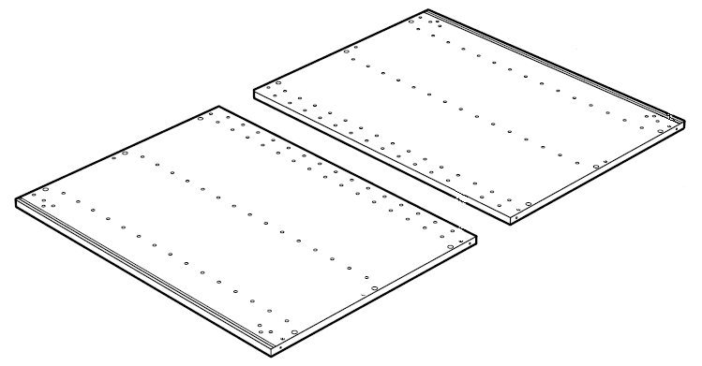

Дно распиливаем на две равные части, укладываем плоско на одну из боковин. Стягиваем саморезами.

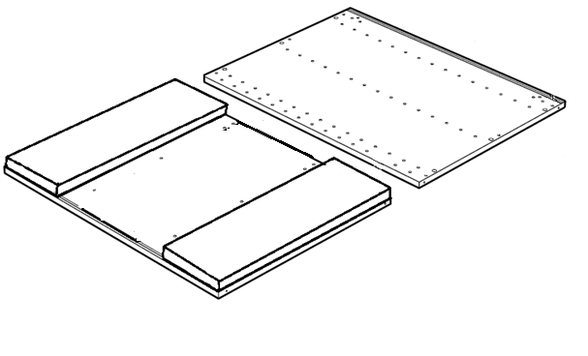

Сверху накрываем второй боковиной каркаса и стягиваем.
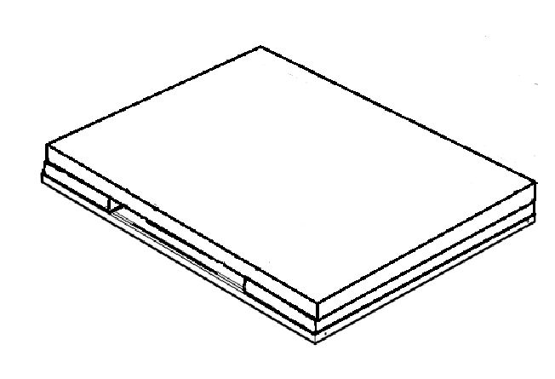
Устанавливаем на ножки.
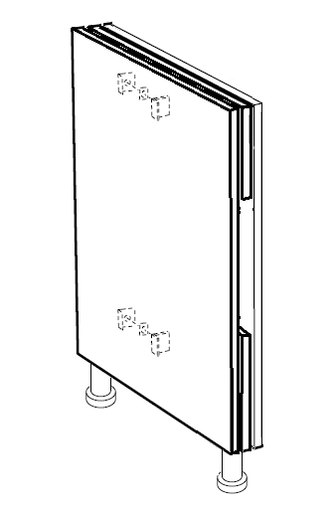
Крепим к стене уголками (например, из комплекта каркаса).
Отверстия для ножек и уголков необходимо разметить и сделать самостоятельно.

Переднюю кромку закрываем накладной панелью в цвет фасада (обычно 62*80 или 62*240 – в зависимости от ситуации. Так же возможно использование других панелей.)

